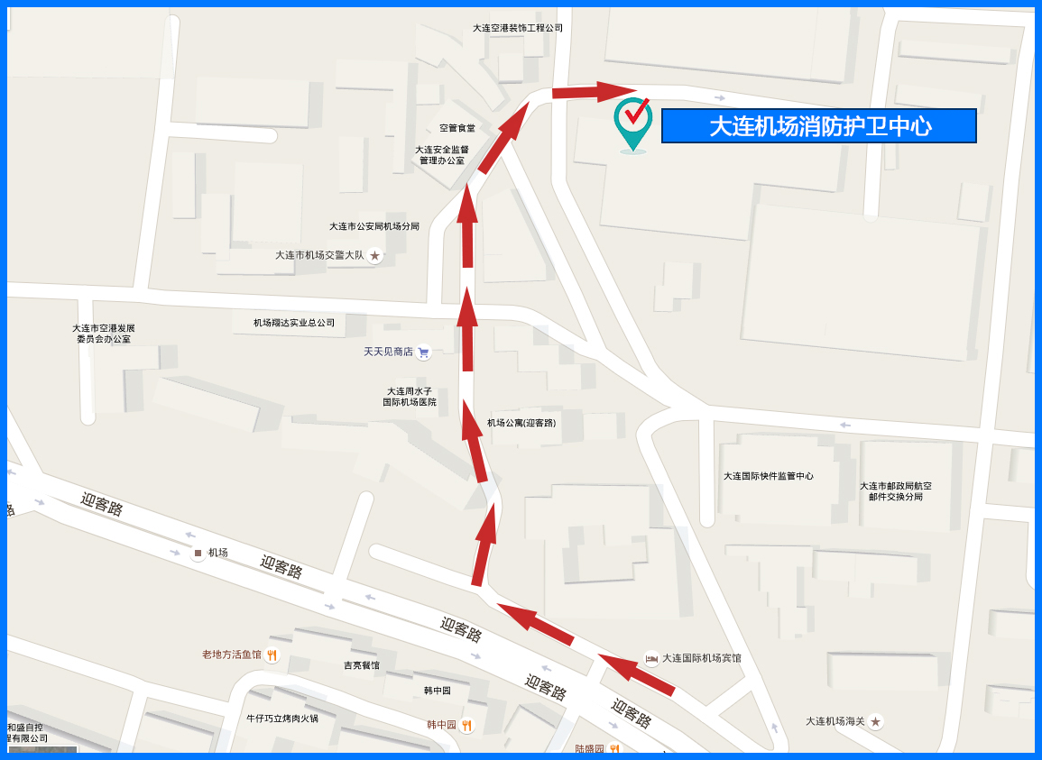大连机场2023年招聘护卫员面试地点示意图